Завдання ІІ етапу Всеукраїнської учнівської олімпіади з біології
2011-2012 н.р., 10 клас
(завдання виконуються протягом трьох годин)
Оцінювання: тестові завдання групи А – по 1 балу, разом – 15 балів;
тестові завдання групи Б – по 2 бали, разом – 30 балів;
практичні завдання: перше – 3 бали; друге – 4 бали;
третє – 5 балів; разом 12 балів.
Всього за олімпіаду – 57 балів.
Тестові завдання групи А (одна правильна відповідь).
- Плоди у баклажана: а) ягода; б) горіх; в) сім’янка; г) багатогорішок.
- У представників яких рядів ссавців відсутні ікла: а) зайцеподібні; б) хижі; в) ластоногі; г) примати.
- Визначте, який елемент обумовлює властивості кератину: а) Сульфур; б) Хлор; в) Магній; г) Калій.
- Інфекційні частинки – кільцеві молекули РНК, які не кодують білків: а) прості віруси; б) пріони; в) складні віруси; г) віроїди; д) прокаріоти.
- Визначте відсотковий вміст нітратної основи гуаніну у певному фрагменті ДНК, якщо на аденін припадає 38%: а) 38%; б) 76% в) 24%; г) 12%.
- Апофермент це: а) гормон, б) ліпід, в) білковий компонент фермента, г) небілковий компонент фермента, д) нуклеотид,
- Першою амінокислотою у молекулі білка завжди є: а) цистеїн, б) валін, в) метіонін, г) аланін, д) фенілаланін,
- Соматотропін – білок, що містить 191 амінокислоту, скільки кодуючих нуклеотидів входить до складу гена соматотропіну: а) 191, б) 573, в) 382, г) 1146, д) 95,5,
- Компонент молочного цукру: а) фруктоза, б) сахароза, в) рибоза, г) трегалоза, д) галактоза, е) мальтоза,
- Серед голнасінних рослин НЕ зустрічаються: а) дерева; б) кущі; в) трави; г) рослини, насіння ких можна їсти.
- Голубу кров (гемолімфу) можна зустріти у: а) дощового черв’яка, б) каракатиці; в) мароканскої сарани; г) багатощетинкового черв’яка – сер пули.
- Глікоген входить до складу: а) клітинних стінок грибів; б) клітинних стінок бактерій; в) клітинних стінок рослин; г) клітин печінки.
- До розчинних вуглеводів відносяться: а) крохмаль; б) мальтоза; в) клітковина; г) глікоген
- Цикл Кребса – частина: а) анабоізму; б) асиміліції; в) катаболізму; г) фотосинтезу
- Метод дослідження біохімічних процесів в клітині: а) центрифугування; б) темнопольова мікроскопія; в) метод мічених атомів; г) цитогенетичний метод
Тестові завдання групи Б (правильними можуть бути одна або декілька відповідей).
- Виберіть гормони гіпофізу: а) глюкагон; б) тиреотропний; в) кортикотропний; г) соматотропін; д) адреналін.
- Виберіть тварини, для яких характерна нервова система типу черевного нервового ланцюжка: а) ставковик, дощовий черв'як, гострик; б) дощовий черв'як, трубочник, річковий рак; в) трубочник, краб, окунь; г) акула, п'явка, аскарида.
- Плід коробочка характерний для рослин: а) мак, блекота, первоцвіт; б) первоцвіт, яблуня, блекота; в) фіалка, перець, півонія; г) помідор, дуб, сокирки.
- До складу клітинної стінки грибів можуть входити такі речовини: а) целюлоза; б) хітин; в) глікоген; г) меланіни.
- Якщо клітину помістити в гіпертонічний розчин солі, спостерігатиметься: а) відшарування цитоплазми від клітинної стінки; б) зростання внутріклітинного тиску; в) явище плазмолізу; г) явище деплазмолізу.
- У кого з рослин у життєвому циклі переважає гаметофіт: а) сфагнуму, б) орляка, в) маршанції, г) селагінели, д) саргасуму, е) кораліни, є) яблуні,
- Оберіть стероїдні сполуки: а) бджолиний віск, б) жовчні кислоти, в) вітамін D, г) глікоген, д) хітин, е) пепсин, є) фібрин,
- До родини Пасльонові належать: а) ехінацея, б) акація, в) баклажан, г) картопля, д) тонконіг, е) бамбук, є) суниця.
- До підтипу Безчерепні належить: а) клас Головохордові, б) клас Плоскі черви, в) клас Комахи, г) клас Молюски, д) клас Круглі черви, е) клас Кільчасті черви.
- 10.Проміжний мозок складається з: а) зорового бугра, б) гіпоталамуса, в) моста, г) мозочка, д) тимуса, е) мозолистого тіла.
- Які із цих речовин є моносахаридами: а) лактоза; б) глюкоза; в) крохмаль; г) хітин; д) рибоза; е) сахароза.
- Який із цих хімічних елементів у складі гормону впливає на інтенсивність обміну речовин: а) Ферум; б) Флуор; в) Сульфур; г) Йод; д) Манган.
- У рослини плауна спорофіт та гаметофіт відповідно: а) обидва гаплоїдні; б) обидва диплоїдні; в) диплоїдний та гаплоїдний; г) гаплоїдний та диплоїдний.
- Проміжними господарями стьожака широкого є: а) краби; б) ставковик; в) рачки циклопи; г) собаки; д) хижі риби; е) людина.
- Симпатична нервова система: а) підвищує частоту і силу скорочення серця; б) розширює трахею; г) зменшує секрецію травних залоз; д) розслабляє сечовий міхур.

ПРАКТИЧНІ ЗАВДАННЯ

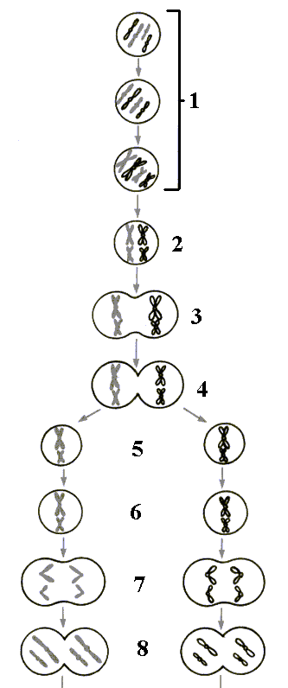
1. На малюнку зображена схема поділу клітин. Назвіть цю схему. Дайте назви етапам поділу, позначеним цифрами 1-8 та коротко опишіть їх. Яке біологічне значення процессу, зображеного на схемі?

2. На малюнках представлені рецепторні клітини різних органів чуття.
Встановіть відповідність між ними та певними органами чуття:
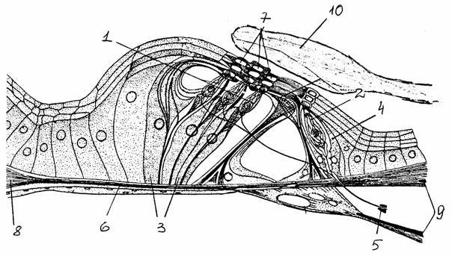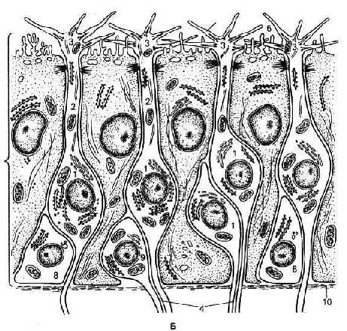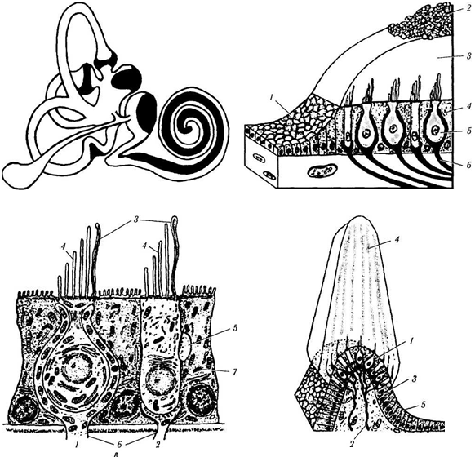
А) Б) В)
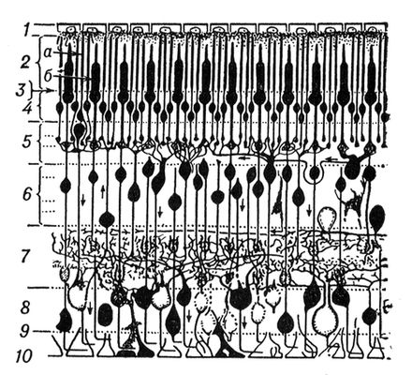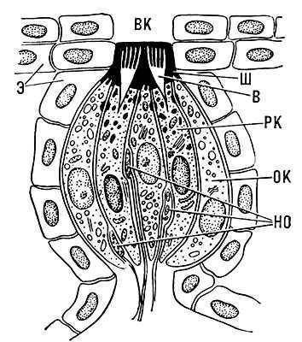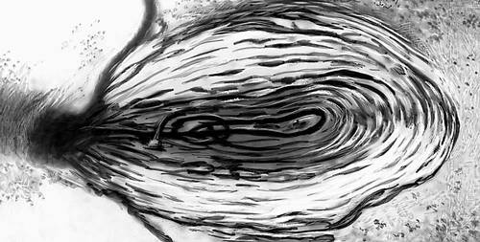
Г) Д) Е)
1. Орган слуху
2. Орган нюху
3. Орган зору
4.Орган смаку
5.Орган рівноваги
6.Орган дотику

3. Розв’яжить задачу
Білок N – димер, у якому кожен із поліпептидних α- і β ланцюгів складається з 250 амінокислотних залишків. Ген, що кодує α-ланцюг містить 2 інтрони, а ген, що кодує β -ланцюг – 3 інтрони. Кожен з інтронів складається з 3000 пар нуклеотидів. Ген, що кодує α-ланцюг містить 3 екзони, ген, що кодує β-ланцюг – 2 екзони. Скільки пар нуклеотидів міститься у складі гена, що кодує ланцюг альфа і гена, що кодує ланцюг бета білка N? Скільки нуклеотидів міститься в про-іРНК кожного з поліпептидних ланцюгів?

